SVEUČILIŠTE U ZAGREBU

FAKULTET ORGANIZACIJE I INFORMATIKE

V A R A Ž D I N

Luka Blažek

Nino Sikavica

Nikola Šamonik

Domagoj Vuljak

Knjižnica

PROJEKT IZ KOLEGIJA PROGRAMSKO INŽENJERSTVO

Varaždin, 2014.

SVEUČILIŠTE U ZAGREBU

FAKULTET ORGANIZACIJE I INFORMATIKE

V A R A Ž D I N

Luka Blažek, MB: 39917/11-R; smjer: Informacijski sustavi

Nino Sikavica, MB: 40092/11-R; smjer: Informacijski sustavi

Nikola Šamonik, MB: 40107/11-R; smjer: Informacijski sustavi

Domagoj Vuljak, MB: 40134/11-R; smjer: Poslovni sustavi

Redovni studenti

**Preddiplomski studij**

Knjižnica

PROJEKT IZ KOLEGIJA PROGRAMSKO INŽENJERSTVO

Nositelj kolegija:

prof. dr. sc. Vjeran Strahonja

**Asistenti:**

Marko Mijač, mag. inf.

Zlatko Stapić, mag. inf.

Ivan Švogor, mag. inf

Boris Tomaš, mag. inf.

Varaždin, lipanj 2014.

Sadržaj

1. Uvod 1

2. Slučajevi korištenja 2

3. Dijagrami aktivnosti 4

3.1. Prijava 4

3.2. Funkcije zaposlenika 6

3.3 Pretraživanja ( zaposlenik/ registrirani korisnik ) 7

3.4. Pretraživanje po korisniku ( zaposlenik) 8

3.5 Funkcije registriranog korisnika 9

3.6 Unos elemenata (žanr, knjiga, lokacija, izdavači) 10

3.7 Evidencija članarine 11

3.8 Evidencija posudbe 12

3.9 Izrada računa 13

4. ERA model 14

# 1. Uvod

U ovom dokumentu ćemo prikazati tehničku dokumentaciju za desktop aplikaciju „Knjižnica“. Cilj aplikacije je olakšati rad zaposlenicima u knjižnici, te pomoći i ubrzati korisnicima (članovima) knjižnice pri pronalasku željene knjige. Za sada se dokumentacija sastoji od:

* Dijagrama slučajeva korištenja
* Dijagrama aktivnosti
* Dijagrama slijeda
* ERA modela

U nastavku ćemo prikazati slike navedenih dijagrama te njihov tekstualni opis. Svi dijagrami su izrađeni u alatu Visual Padadigm for UML 11.0. Community Edition.

# 2. Slučajevi korištenja

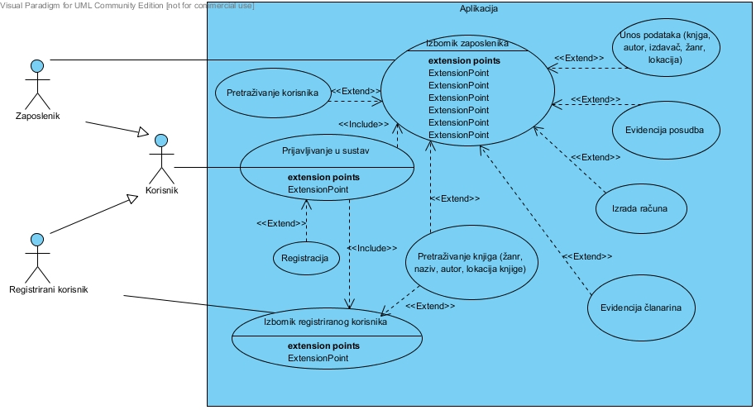

**Slika 1. Dijagram slučajeva korištenja**

Aplikaciju „Knjižnica“ mogu koristiti 2 vrste korisnika:

* Zaposlenik
* Registrirani korisnik

Definirani su sljedeći slučajevi korištenja:

* **Prijavljivanje u susatav**

Kod pokretanje aplikacije otvara se početna forma na kojoj korisnik može odabrati opciju prijava. Bez unosa korisničkog imena i lozinke korisnicima je onemogućen pristup sustavu i njegovim funkcionalnostima. Ako korisnik nema korisničko ime tada može odabrati registraciju. Ako su uneseni krivi podaci, sustav će javiti pogrešku i onemogućiti daljnji rad. Ako se u sustav prijavi zaposlenik onda mu se otvara izbornik zaposlenika, a ako se prijavi registrirani korisnik tada se otvara izbornik registriranog korisnika.

* **Izbornik registriranog korisnika**

Registrirani korisnik ima mogućnost pretraživanja knjiga prema žanru, nazivu, autoru i prema nazivu knjige lokaciju.

* **Izbornik zaposlenika**

Zaposlenik ima mogućnost unosa podataka o knjigama, autoru, izdavaču, žanru i lokaciji knjige. Može pretraživati knjige kao i registrirani korisnik i pretraživati korisnike. Također ima mogućnost evidencije posudba, izradu računa i evidenciju članarina.

* **Pretraživanje korisnika**

Zaposlenik može prema korisničkom imenu dobiti podatke o korisniku iz registracije korisnika.

* **Unos podataka**

Zaposlenik unosi podatke o novoj knjizi (naziv, godina izdavanja, iz baze dohvaća podatke o imenu i prezimenu autora, nazivu izdavača, žanra), o autoru (ime, prezime), o izdavaču (naziv, adresa, kontakt), o žanru (naziv), o lokaciji (odjeljak, stalaža, polica).

* **Evidencija posudbi**

Zaposlenik vodi evidenciju o posudbi knjiga. U formi odabire ime i prezime registriranog korisnika, naziv knjige, unosi datum posudbe i datum vračanja.

* **Izrada računa**

Prilikom izrade računa unosi se vrijeme izdavanja ukupna cijena i šifra članarine

* **Evidencija članarina**

Kod evidentiranja članarina zaposlenik odabire ime, prezime, korisničko ime, upisuje datum plaćanja,datum isteka i cijenu.

# 3. Dijagrami aktivnosti

## 3.1. Prijava

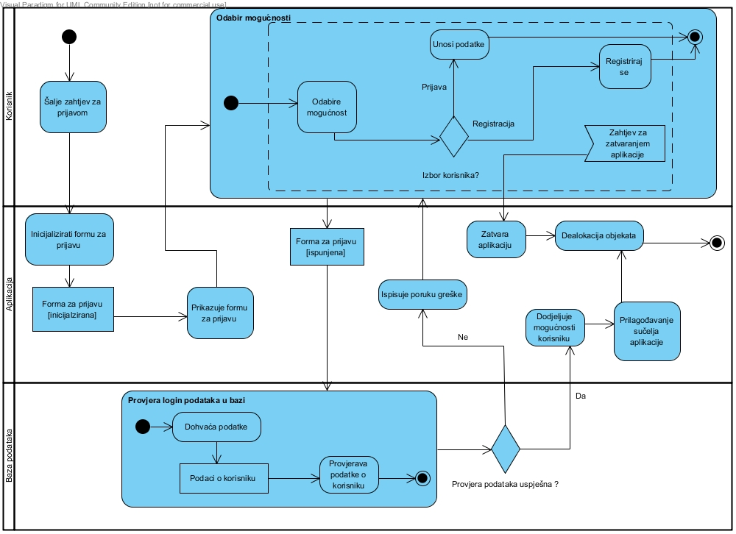

**Slika 3.1 Dijagram prijave**

Korisnik pokreće aplikaciju, te se pokreće forma za prijavu. Nakon inicijalizacije forme za prijavu korisnik odabire između prijave registriranog korisnika i registracije, ukoliko je neregistrirani korisnik. Ukoliko korisnik odabere mogućnost prijave, unosi podatke, te se oni šalju u modul koji provjerava postoji li korisničko ime i lozinka u bazi podataka. Ako je provjera podataka uspješna, korisniku se dodjeljuju mogućnosti korisnika, i sučelje korisnika se prilagođava prema odabranoj mogućnosti. Nakon toga se dealociraju objekti i aplikacija se zatvara. Ako korisnik unese krivu lozinku ili korisničko ime, ispisuje se poruka greške i opet mu se otvara forma za prijavu korisnika. Ukoliko se korisnik iz nekog razloga (zaborav lozinke, itd) nemože prijaviti, zatvara aplikaciju**.**

## 3.2. Funkcije zaposlenika

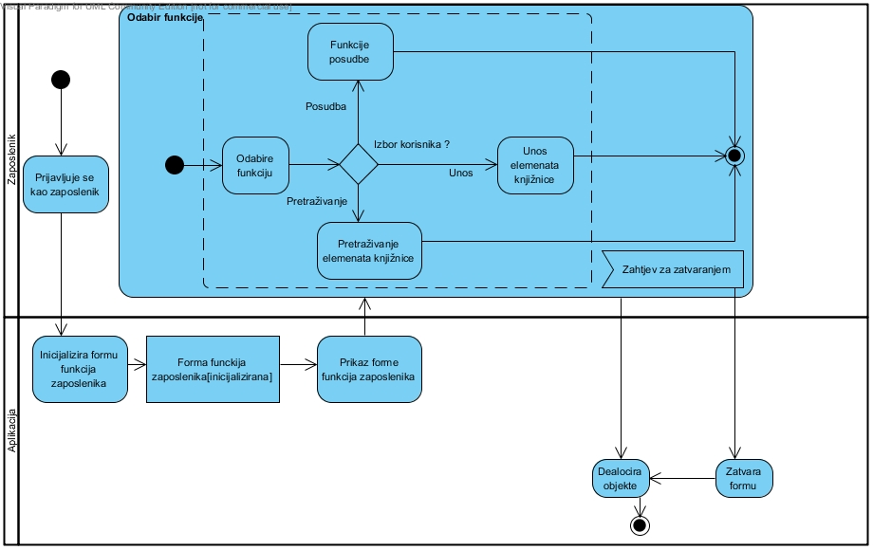

**Slika 3.2 Dijagram funkcije zaposlenika**

Zaposlenik se prijavljuje u aplikaciju koja inicijalizira formu funkcija zaposlenika. Nakon inicijalizacije forme, zaposleniku se prikaže forma u kojoj on odabire funkcije. Funkcije zaposlenika podrazumijevaju unos elemenata knjižnice (autor, žanr, izdavač, lokacija), pretraživanje elemenata knjižnice (autor, izdavač, žanr, lokacija) ili funkcije posudbe (evidencija članarine, posudba knjige, izrada računa). Nakon što zaposlenik odradi željenu funkciju, zatvara aplikaciju i dealociraju se objekti.

## 3.3 Pretraživanja ( zaposlenik/ registrirani korisnik )

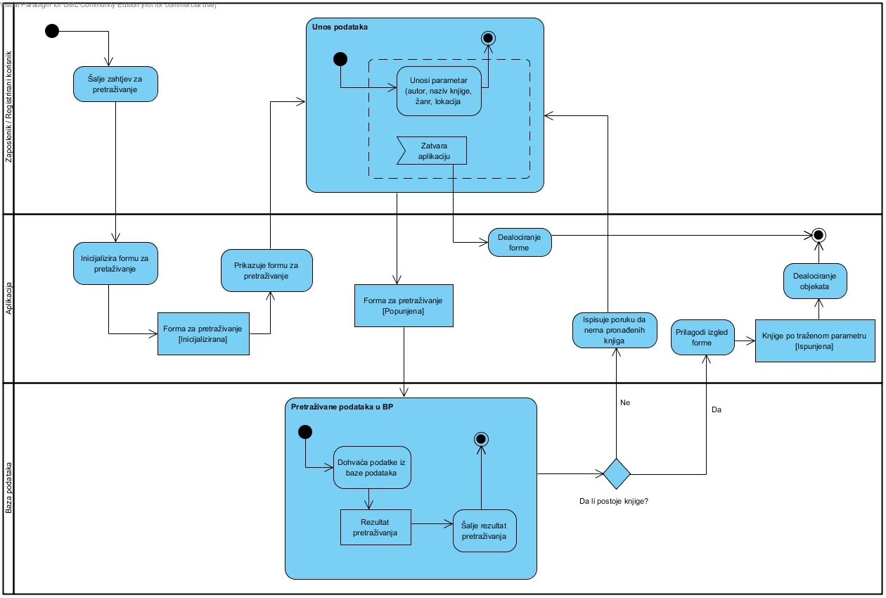

**Slika 3.3 Dijagram pretraživanja (knjiga,autor,žanr,lokacija)**

Na početku zaposlenik ili registrirani korisnik šalje zahtjev za pretraživanje, inicijalizira se i prikazuje forma za pretraživanje. Korisnik unosi parametar prema kojem pretražuje ( naziv autora, knjige, žanra, lokacija ) ili zatvara aplikaciju. Popunjena forma za pretraživanje se šalje u bazu podataka, tamo se dohvaćaju podaci i šalje se rezultat pretraživanja. Ukoliko ne postoji knjiga prema odabranom parametru ispisuje se poruka da nema pronađenih knjiga i vraća se u unos podataka, ako postoji knjiga prilagođava se izgled forme, ispisuje se rezultat i delociraju se objekti.

## 3.4. Pretraživanje po korisniku ( zaposlenik)

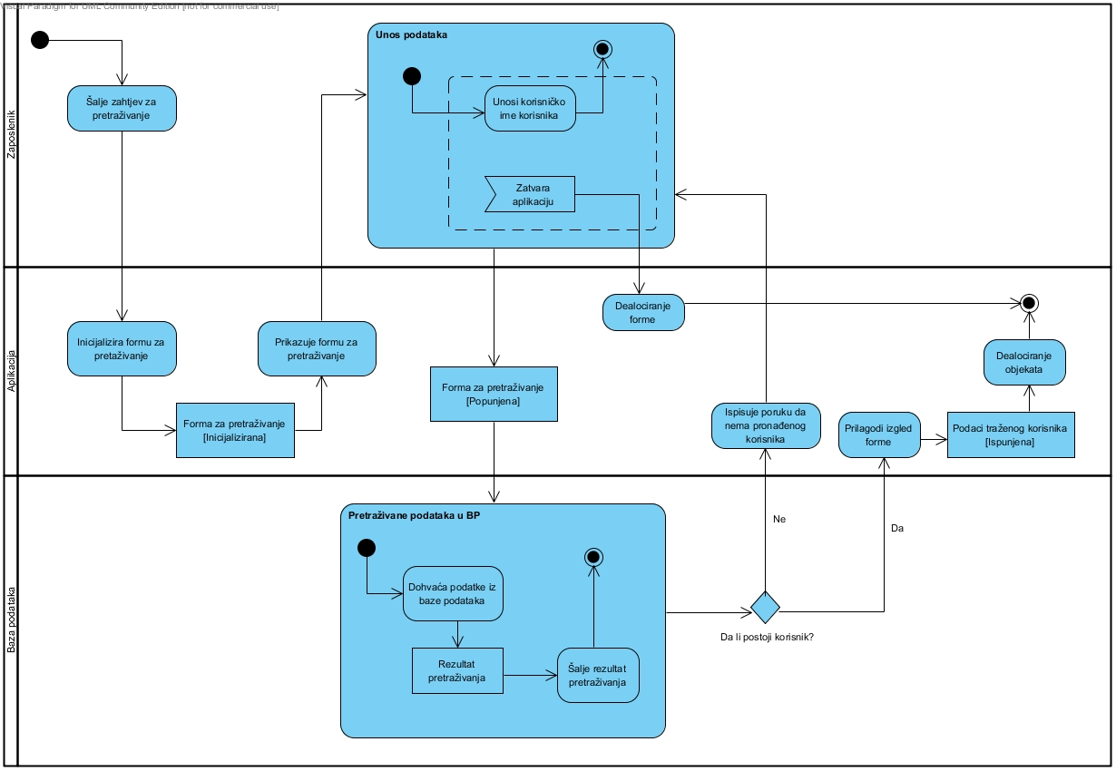

**Slika 3.4 Dijagram pretraživanja korisnika**

Zaposlenik šalje zahtjev za pretraživanjem, inicijalizira se i prikazuje forma. Unosi podatke o korisniku ili zatvara aplikaciju. Popunjena forma se šalje u bazu podataka, dohvaćaju se podaci iz baze i šalje se rezultat pretraživanja. Ukoliko ne postoji korisnik ispisuje se poruka da nema pronađenog korisnika, ako postoji korisnik prilagodi se izgled forme i prikažu podaci o korisniku

## 3.5 Funkcije registriranog korisnika

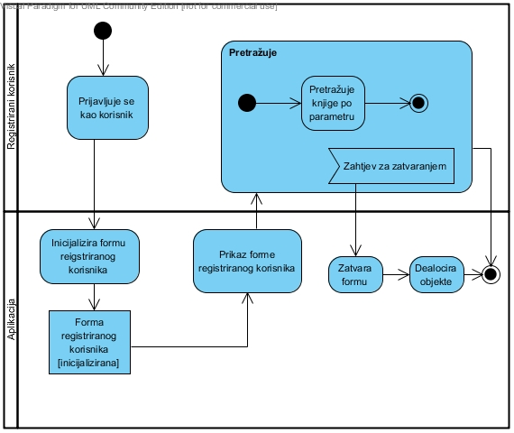

**Slika 3.5 Funkcije registriranog korisnika**

Da bi korisnik pristupio funkcijama korisnika, a to su funkcije pretraživanja, mora se prijaviti kao korisnik (ne kao zaposlenik), te se tada inicijalizira forma registriranog korisnika. Nakon što se forma inicijalizirala, korisnik vidi prikaz forme te pretražuje knjige po željenom parametru (autor, žanr, lokacija knjige, izdavač). Nakon toga korisnik zatvara forma, te se dealociraju objekti.

## 3.6 Unos elemenata (žanr, knjiga, lokacija, izdavači)

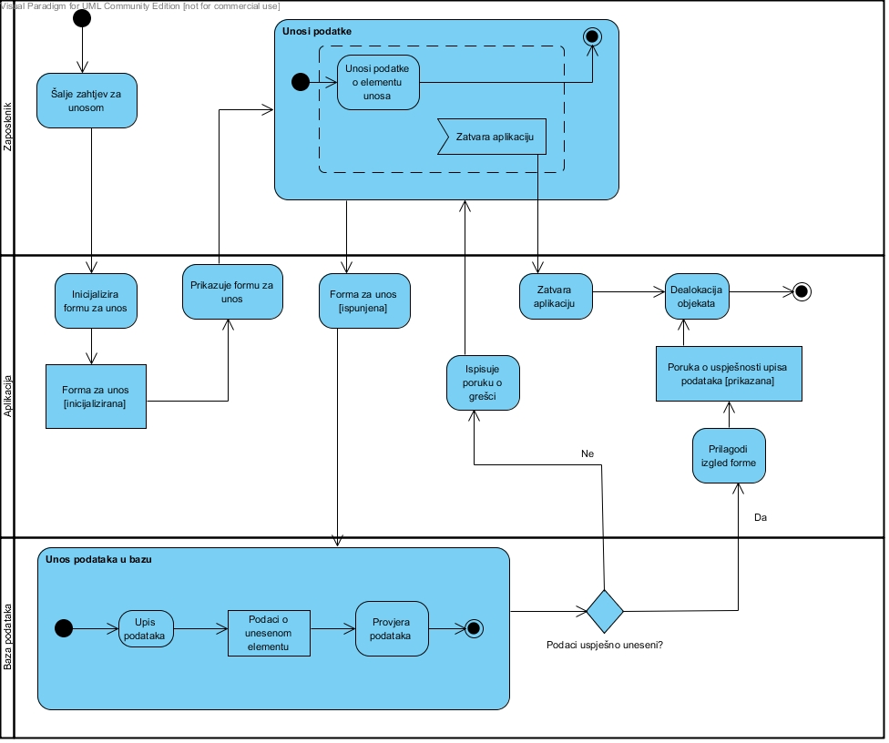

**Slika 3.6 Unos elemenata (žanr,knjiga,lokacija,izdavači)**

Kod unosa novih elemenata zaposlenik pokreće aplikaciju, te se inicijalizira forma za unos elemenata u bazu podataka. Nakon što se forma inicijalizirala, prikazuje se zaposleniku koji unosi podatke u elementu unosa. Može unositi novi žanr, knjigu, izdavača ili lokaciju. Nakon što je forma ispunjena šalje se u modul za unos podataka u bazu, gdje se podaci provjeravaju. Ako su podaci uspješno uneseni prikazala se bude poruka o uspješnosti upisa podataka te se prilagodi izgled forme. Ako podaci nisu uspješno uneseni, ispisuje se poruka o grešci te se opet otvara forma za upis podataka. Zaposlenik može ili opet unositi podatke o elementima ili zatvoriti aplikaciju, koje dovodi do dealokacije objekata**.**

## 3.7 Evidencija članarine

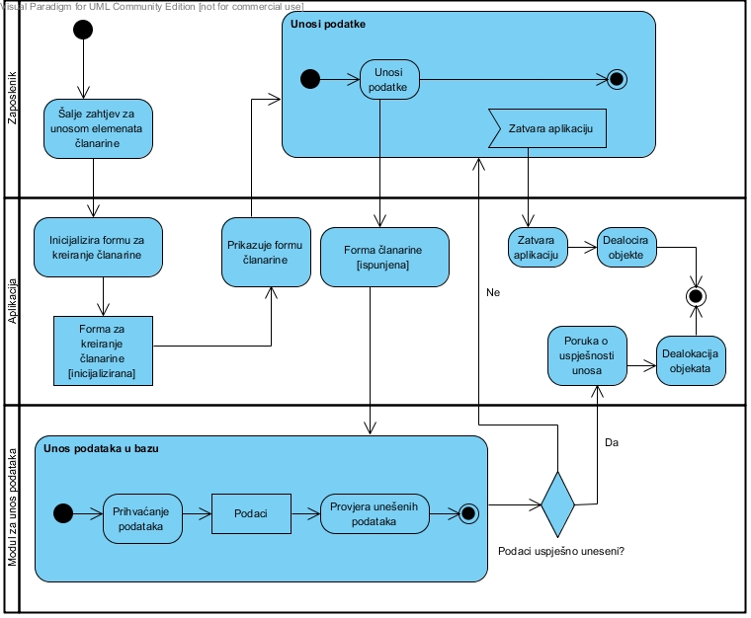

**Slika 3.7 Evidencije članarina**

Kod evidentiranja članarine zaposlenik pokreće aplikaciju za evidenciju članarine koja inicijalizira formu za evidentiranje članarine. Nakon inicijalizacije forme prikazuje se forma članarine. Zaposlenik ispunjava formu s podacima o postojećem članu, te se zatim ispunjena forma šalje u modul za unos podataka, gdje se podaci prihvaćaju i vrši se provjera unešenih podataka. Ukoliko su podaci uspješno uneseni, javlja se poruka o uspješnosti unosa, te se vrši dealokacija objekata. Ako pak, podaci nisu uspješno uneseni, ponovo mu je javlja forma za upis podataka, te ih zaposlenik ili ponovo upisuje, ili zatvara aplikaciju zbog određenog problema. Nakon toga se forma zatvara i dealociraju se objekti.

## 3.8 Evidencija posudbe

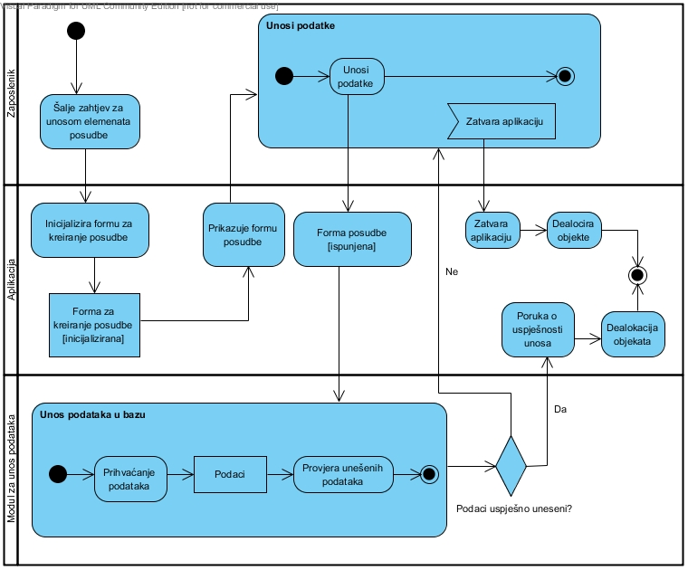

**Slika 3.8 evidencija posudbe**

Kod unosa nove posudbe zaposlenik pokreće zahtjev za unosom elemenata posudbe. Inicijalizira se forma za kreiranje posudbe te se prikazuje forma za upis nove posudbe. Zaposlenik upisuje podatke o posudbi, te se ispunjena forma šalje u modul za unos podataka u bazu podataka. Modul prihvaća podatke, i nakon prihvata ih provjerava. Ako su podaci uspješno uneseni, javlja se poruka o uspješnosti unosa i aplikacija se zatvara. Ukoliko podaci nisu uspješno uneseni ponovo se otvara forma za upis podataka. Zaposlenik može ili opet popunjavati formu posudbe ili zatvoriti aplikaciju.

## 3.9 Izrada računa

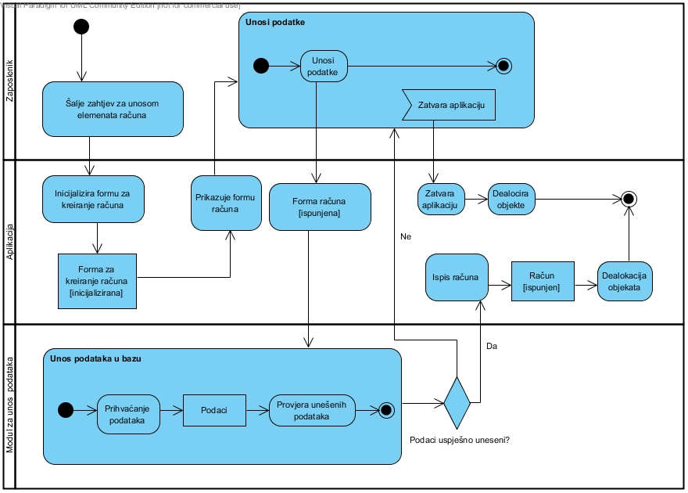

**Slika 3.9 Izrada računa**

Zaposlenik šalje zahtjev za unosom elemenata računa, te se inicijalizira forma za kreiranje računa. Nakon što se forma inicijalizira, prikazuje se forma računa u koju zaposlenik unosi podatke. Ispunjena forma se šalje u modul za unos podataka koji provjerava da li su unešeni podaci uspješno uneseni. Ukoliko jesu ispisuje se račun te se zatvara aplikacija. Ukoliko pak, podaci nisu uspješno uneseni ponovo se otvara forma za unos podataka gdje zaposlenik ili ponovo unosi podatke, ili zatvara aplikaciju, te se dealociraju objekti.

# 4. ERA model

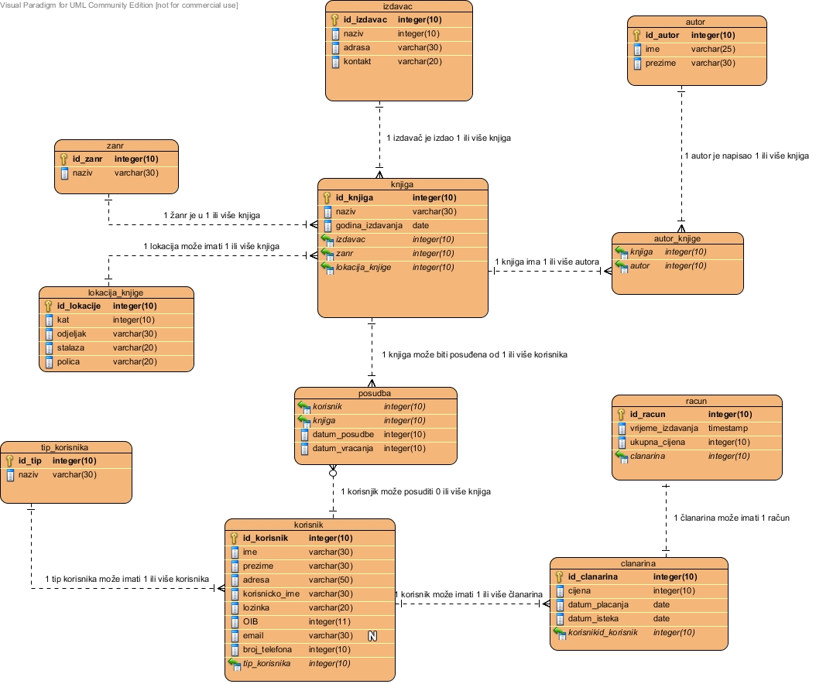

**Slika 4.1 ERA model**